ГБОУ города Москвы   
«Школа № 1208   
имени Героя Советского Союза М.С. Шумилова»

**КОНКУРСНАЯ РАБОТА**

***«Про мой район»***

**В НОМИНАЦИИ «КРОССВОРД»**

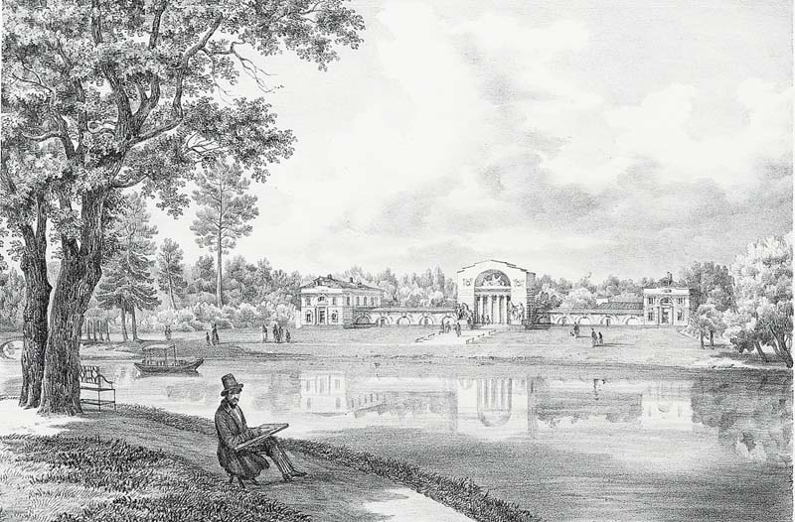

Автор: Дронов Артём

ученик 6 «В» класса

2022 год

КРОССВОРД «ИСТОРИЧЕСКИЕ ЛИЧНОСТИ»

**«Человеку нельзя жить без Родины,**

**как нельзя жить без сердца»**

**К.Г. Паустовский**

|  |  |  |  |  |  |  |  |  |  |  |  |  |  |  |  |  |  |  |  |  |  |  |
| --- | --- | --- | --- | --- | --- | --- | --- | --- | --- | --- | --- | --- | --- | --- | --- | --- | --- | --- | --- | --- | --- | --- |
|  |  |  |  |  |  |  |  |  |  |  |  |  |  |  |  |  |  |  |  |  |  |  |
|  |  |  |  |  |  |  |  |  | **9** |  |  |  |  |  |  |  |  |  |  |  |  |  |
|  |  |  |  | **10** |  |  |  |  |  |  |  |  |  | **15** |  |  |  |  |  |  |  |  |
|  |  |  |  |  |  |  |  |  |  |  |  |  |  |  |  |  |  |  |  |  | **17** |  |
|  |  |  |  |  |  |  |  |  |  |  |  |  | **18** |  |  |  |  |  |  |  |  |  |
|  |  |  |  |  |  | **11** |  |  |  |  |  |  |  |  |  |  |  |  |  |  |  |  |
|  |  |  | **13** |  |  |  |  |  |  |  |  |  |  |  |  |  | **16** | **14** |  |  |  |  |
|  |  | **12** |  |  |  |  |  |  |  |  |  |  |  |  |  |  |  |  |  |  |  |  |
|  |  |  |  |  |  |  |  |  |  |  |  | **2** |  |  |  |  |  |  |  |  |  |  |
|  |  |  |  |  |  |  |  |  |  |  |  |  |  |  |  |  |  |  |  |  |  |  |
|  |  |  |  |  |  |  |  | **1** |  |  |  |  |  |  |  |  |  |  |  |  |  |  |
|  |  |  |  |  |  |  |  |  |  |  |  |  |  |  |  |  |  |  |  |  |  |  |
|  | **19** |  |  |  |  |  |  |  |  |  |  |  |  |  |  | **4** |  |  |  |  |  |  |
|  |  |  |  |  |  |  |  |  |  |  | **3** |  |  |  |  |  |  |  |  |  |  |  |
|  |  |  |  |  |  |  |  | **7** |  |  |  |  |  |  |  |  |  |  |  |  |  |  |
|  |  |  |  |  |  |  | **6** |  |  |  |  |  |  |  |  |  |  |  |  |  |  |  |
|  |  |  |  |  |  |  |  |  |  |  |  |  |  |  |  |  |  |  |  |  |  |  |
|  |  |  |  |  |  |  |  |  |  |  |  |  |  |  | **5** |  |  |  |  |  |  |  |
|  |  |  |  |  |  |  | **8** |  |  |  |  |  |  |  |  |  |  |  |  |  |  |  |
|  |  |  |  |  |  |  |  |  |  |  |  |  |  |  |  |  |  |  |  |  |  |  |

**По горизонтали:**

**1.** Швейцарский архитектор, создавший Конный двор и Музыкальный павильон в усадьбе [Кузьминки](https://ru.wikipedia.org/wiki/%D0%9A%D1%83%D0%B7%D1%8C%D0%BC%D0%B8%D0%BD%D0%BA%D0%B8_(%D1%83%D1%81%D0%B0%D0%B4%D1%8C%D0%B1%D0%B0)). **2.** Русский советский биолог, академик, основатель отечественной гельминтологической науки, чьим именем названа одна из улиц района Кузьминки. **3.** Московский архитектор эпохи классицизма, который спроектировал Церковь Влахернской иконы Божией матери в Кузьминках. **5.** Австрийский художник-пейзажист и гравер, создавший картины с видами усадьбы Кузьминки в 1840 году. **6.** Советский военачальник, [генерал-полковник](https://ru.wikipedia.org/wiki/%D0%93%D0%B5%D0%BD%D0%B5%D1%80%D0%B0%D0%BB-%D0%BF%D0%BE%D0%BB%D0%BA%D0%BE%D0%B2%D0%BD%D0%B8%D0%BA), [Герой Советского Союза](https://ru.wikipedia.org/wiki/%D0%93%D0%B5%D1%80%D0%BE%D0%B9_%D0%A1%D0%BE%D0%B2%D0%B5%D1%82%D1%81%D0%BA%D0%BE%D0%B3%D0%BE_%D0%A1%D0%BE%D1%8E%D0%B7%D0%B0), чье имя с гордостью носит школа №1208. **8.**  Русский советский писатель, журналист и киносценарист, военный корреспондент, полковник, Лауреат Нобелевской премии по литературе, памятник которому со скульптурной композицией «Дозорные» расположен в районе Кузьминки. **10.** Первый владелец мельницы на территории Кузьминок, согласно легенде. **11.** Русский архитектор и реставратор, работавший в стиле классицизма и русской готики, статский советник, работавший над созданием усадьбы Кузьминки в 1780 – 1811 годах. **12.** Архитектор, представитель «елизаветинского барокко» и раннего московского классицизма в русской архитектуре, который работал в усадьбе Кузьминки в 1759 – 1770 годах. **16.** Русский поэт Серебряного века, представитель новокрестьянской поэзии и лирики, памятник которому установлен на одноименном бульваре в районе Кузьминки. **18.** Первый русский император, прозванный Великим, который в 1702 году подарил Кузьминки их первому владельцу. **19.** Русскийскульптор, выполнивший эскиз скульптурной группы, которая украшает Музыкальный павильон усадьбы Кузьминки в Москве и Аничков мост в Санкт-Петербурге.

**По вертикали:**

**2.** Крупный русский промышленник, землевладелец, финансист и политический деятель, который в 1702 году стал владельцем земель и лесов Кузьминских за ежегодную плату 50 рублей оброчных денег. **4.** Герой Советского Союза, защитник Москвы, участник итальянского движения Сопротивления в годы Второй мировой войны, национальный герой Италии, чьим именем названа улица района Кузьминки. **7.** Маршал Советского Союза, дважды Герой Советского Союза, известный под прозвищем «Генерал Штурм», чьим именем названа улица и школа района Кузьминки. **9.** Русский советский писатель, сценарист и педагог, журналист, военный корреспондент, переводчик, мемориальный музей которого расположен на территории усадьбы Кузьминки. **13.** Российский актёр, театральный режиссёр,  художественный руководитель Московского губернского драматического театра, который находится в районе Кузьминки. **14.** Основатель, первый директор школы №1208 района Кузьминки, которому принадлежат слова: «Берегите школу – вы приведёте сюда своих детей». **15.** Фамилия садовника, создавшего уникальный парковый ансамбль усадьбы Кузьминки в XVIII веке с двенадцатью лучевыми аллеями. **17.** Князь, русский горнозаводчик, [генерал-поручик](https://ru.wikipedia.org/wiki/%D0%93%D0%B5%D0%BD%D0%B5%D1%80%D0%B0%D0%BB-%D0%BF%D0%BE%D1%80%D1%83%D1%87%D0%B8%D0%BA), камергер, владелец и устроитель усадьбы Кузьминки, при котором бил разбит парк Кузьминки и сооружён каскад из четырёх прудов, сохранившихся до наших дней.

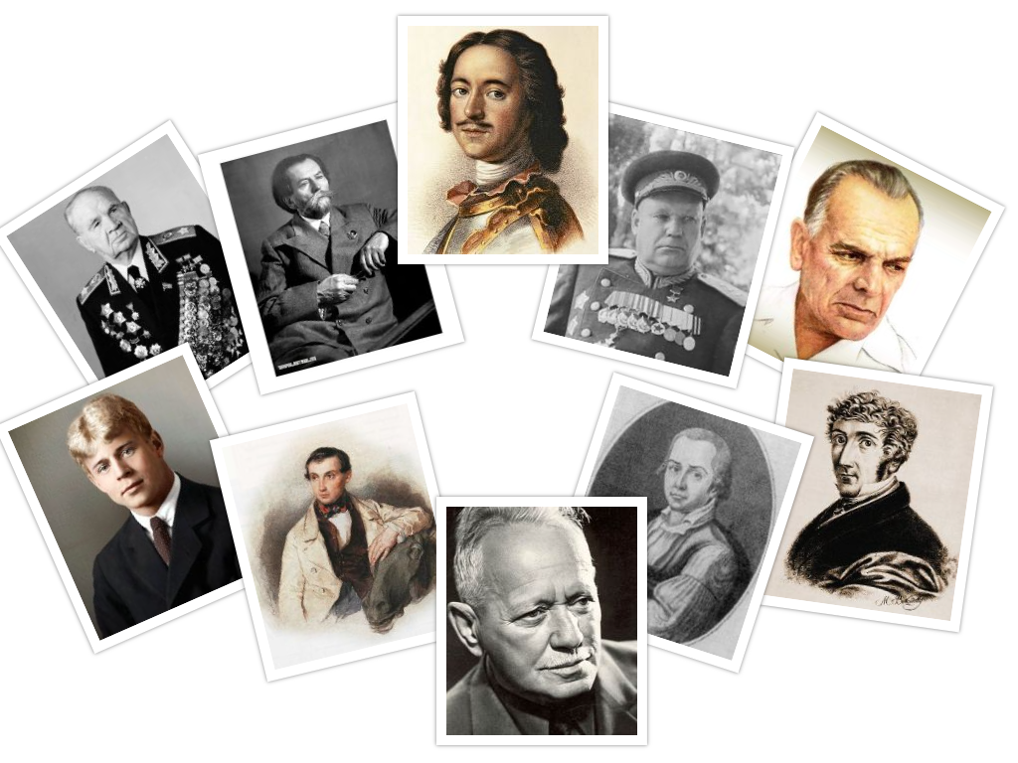

ОТВЕТЫ

|  |  |  |  |  |  |  |  |  |  |  |  |  |  |  |  |  |  |  |  |  |  |  |
| --- | --- | --- | --- | --- | --- | --- | --- | --- | --- | --- | --- | --- | --- | --- | --- | --- | --- | --- | --- | --- | --- | --- |
|  |  |  |  |  |  |  |  |  |  |  |  |  |  |  |  |  |  |  |  |  |  |  |
|  |  |  |  |  |  |  |  |  | **9**п |  |  |  |  |  |  |  |  |  |  |  |  |  |
|  |  |  |  | **10**к | о | з | ь | м | а |  |  |  |  | **15**ш |  |  |  |  |  |  |  |  |
|  |  |  |  |  |  |  |  |  | у |  |  |  |  | н |  |  |  |  |  |  | **17**г |  |
|  |  |  |  |  |  |  |  |  | с |  |  |  | **18**п | е | т | р |  |  |  |  | о |  |
|  |  |  |  |  |  | **11**е | г | о | т | о | в |  |  | й |  |  |  |  |  |  | л |  |
|  |  |  | **13**б |  |  |  |  |  | о |  |  |  |  | д |  |  | **16**е | **14**с | е | н | и | н |
|  |  | **12**ж | е | р | е | б | ц | о | в |  |  |  |  | е |  |  |  | о |  |  | ц |  |
|  |  |  | з |  |  |  |  |  | с |  |  | **2**с | к | р | я | б | и | н |  |  | ы |  |
|  |  |  | р |  |  |  |  |  | к |  |  | т |  |  |  |  |  | и |  |  | н |  |
|  |  |  | у |  |  |  |  | **1**ж | и | л | я | р | д | и |  |  |  | н |  |  |  |  |
|  |  |  | к |  |  |  |  |  | й |  |  | о |  |  |  |  |  |  |  |  |  |  |
|  | **19**к | л | о | д | т |  |  |  |  |  |  | г |  |  |  | **4**п |  |  |  |  |  |  |
|  |  |  | в |  |  |  |  |  |  |  | **3**к | а | з | а | к | о | в |  |  |  |  |  |
|  |  |  |  |  |  |  |  | **7**ч |  |  |  | н |  |  |  | л |  |  |  |  |  |  |
|  |  |  |  |  |  |  | **6**ш | у | м | и | л | о | в |  |  | е |  |  |  |  |  |  |
|  |  |  |  |  |  |  |  | й |  |  |  | в |  |  |  | т |  |  |  |  |  |  |
|  |  |  |  |  |  |  |  | к |  |  |  |  |  |  | **5**р | а | у | х |  |  |  |  |
|  |  |  |  |  |  |  | **8**ш | о | л | о | х | о | в |  |  | е |  |  |  |  |  |  |
|  |  |  |  |  |  |  |  | в |  |  |  |  |  |  |  | в |  |  |  |  |  |  |

|  |  |
| --- | --- |
| **По горизонтали:** | **По вертикали:** |
| 1. Жилярди  2. Скрябин  3. Казаков  5. Раух  6. Шумилов  8. Шолохов  10. Козьма  11. Еготов  12. Жеребцов  16. Есенин  18. Петр  19. Клодт | 2. Строганов  4. Полетаев  7. Чуйков  9. Паустовский  13. Безруков  14. Сонин  15. Шнейдер  17. Голицын |